HƯỚNG DẪN NHẬP HỒ SƠ TRÊN WEB CSdl.moet.gov.vn
Tài khoản : admin
Mật khẩu : Nguyendu2018

1. Truy cập trang web CSdl.moet.gov.vn, sau đó nhấp vào mục số 4 ( Quản lý THPT)
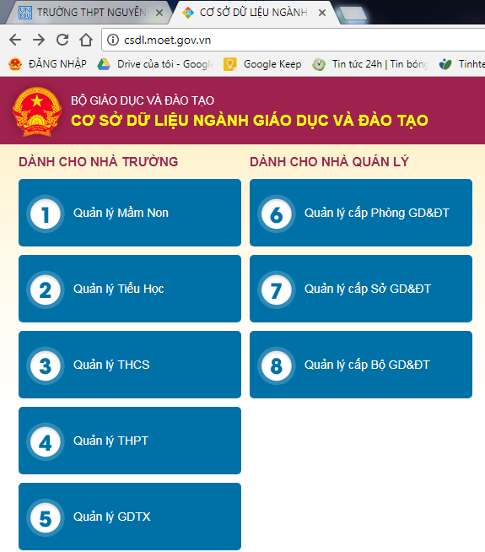
2. Đăng nhập bằng tài khoản và mật khẩu được cấp, chọn một số mục như hình. Mục Mã xác nhận nhập Mã có trên hình
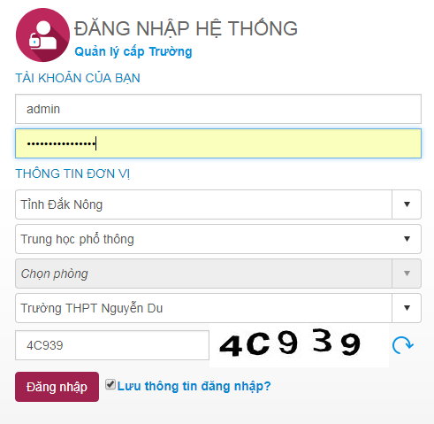
3. Sau khi đăng nhập, vào mục Giáo viên, vào mục 3.1 Hồ sơ cán bộ, giáo viên.
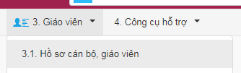

4. Vào mục Thêm mới


5. Nhập tất cả các thông tin trong các mục ( LƯU Ý NHẬP TỪ MỤC SỐ 1 ĐẾN MỤC SỐ 52)
Sau đó bấm vào nút Ghi.
